编号:QDJY0218073
检 验 报 告
兹应青岛海事法院司法鉴定中心的委托，署名检验师于2018年8月15日在荣成石岛东海船厂登
“鲁寿渔60225”/“鲁寿渔60226”
轮，对其进行船况检验。本次检验遵循独立、客观、公正的原则，对船的状况进行了现场勘验，现将有关情况报告如下：

一、“鲁寿渔60225”轮
1、船舶主要参数
船 名 | 鲁寿渔60225
船籍港 | 羊口
渔船编码 | 3707832001090001
船体材料 | 钢质
主作业类型 | 拖网
船舶总长 | 30.4米
型 宽 | 6.3米
型 深 | 2.85米
总 吨 | 125.0
净 吨 | 44.0
建造完工日期 | 2001-09-02

2、船舶主要资料以及证书
署名检验人登船时，船上无船员和任何船舶资料。后来我们联系该渔船船东，该渔船船东拒绝提供任何船舶证书资料。

3、船舶总体布置概述
“鲁寿渔60225”轮是钢质单甲板，尾机型国内捕捞船。船籍港为羊口。全船共设有1个货舱，设货舱盖。驾驶室，船员生活居住舱室，机舱位于船尾部。全船设单层连续钢制主甲板，上覆木板，船头设有储藏室。

4、状况检验
署名检验人登轮后，对该轮的船体、轮机、电气、消防救生及航行设备的现状进行了实地勘验，现报告如下：
4.1.主体结构状况
1）舷侧外板: 该轮停靠于荣成市石岛东海船厂坞道上，“鲁寿渔60225”外板结构完整，涂层状况良好、局部有锈蚀痕迹。船名清晰，无吃水，水线等标识。该轮船舶外板局部有划痕及轻微凹陷变形。
2）船底板：该轮船底板涂层状况良好，未发现锈蚀，但是船壳防腐锌块全部缺失。
3）甲板：该轮甲板结构完整，但是主甲板大面积严重锈蚀。甲板上木板大部分缺失。两侧舷墙锈蚀严重。
4）艏甲板：艏甲板结构完整，大面积严重锈蚀，艏甲板两侧舷墙侧板，支撑肋骨，顶板及栏杆严重锈蚀，有轻微的弯曲变形。前桅灯具全部破损或缺失，前桅支撑柱未发现明显的弯曲变形或破损撕裂。前梯扶手栏杆一侧缺失。锚支架锈蚀严重。艏甲板下两个储藏室门严重锈蚀。储藏室内壁严重锈蚀，储藏室前壁，侧壁锈透。储藏室内保温层缺失，灯具缺失。储藏室内有积水。
5）艉甲板：艉甲板部分木板缺失，钢制艉甲板锈蚀严重。艉甲板两侧舷墙涂层大面积脱落，舷墙锈蚀严重。尾部舵机间严重积水。
6）舱口围板: 该轮货舱舱口围板结构完整，表面严重锈蚀。

4.2.货舱内部状况
全船船长方向共设有1个货舱，设舱口盖。部分舱盖横梁缺失。舱口盖槽严重锈蚀，部分舱盖严重锈蚀及变形，部分舱盖缺失。货舱内严重积水。

4.3.甲板机械舾装
1）绞车,锚及锚链
该轮设有绞车两台，布置在货舱前。锚，锚链及缆绳全部缺失。
缺陷：主甲板前两侧缆车锈蚀严重，钢丝绳全部缺失。锚，锚链及缆绳缺失。
2)导缆桩及缆绳
该轮导缆桩结构相对完整，表面局部油漆脱落，严重锈蚀。
3)桅杆
该轮前桅，后桅及驾驶台顶桅状况良好。
缺陷：桅杆上灯具部分缺失或灯罩损坏。

4.4.救生消防设备:
缺陷: 该轮有救生筏一只。救生圈缺失。灭火器缺失。

4.5.船员生活区
船员房间内部舾装,家具基本完好,无严重损坏。厨房用具缺失。
缺陷：生活区部分家具轻微损坏，厨房用具缺失。生活区外部部分灯具灯罩损坏或缺失。生活区部分舷窗护罩损坏或缺失。

4.6.驾驶台部分
该轮驾驶室内配备舵角指示器，磁罗经等设备。其余通讯导航及渔业辅助设备缺失。由于未进行启动试验，驾驶室内设备实际工作情况未知。
(1)舵角指示器
数量:1台
型号:DL-V电感式舵角指示器
制造厂: 荣成海润船舶电器有限公司
(2)磁罗经
数量:1台
型号:未知
制造厂: 天津市五原导航仪器厂

缺陷：驾驶室内大部分通讯导航及渔业辅助设备缺失。

4.7.轮机部分
该轮机舱分为上下两层，机舱内比较杂乱。主机，辅机等辅助设备相应布置。1台发电机安置在机舱底层右舷，发电机原动机外观正常。未发现该轮蓄电池。1个油柜布置在机舱上层。机舱内部分灯泡裸露，灯罩缺失。该轮主机，辅机工作状况未知，须启动试验或拆解检查。该轮主机由于长时间放置，缺乏维护保养，缸体，缸盖，排烟管道等锈蚀严重。
备注：该轮机舱内机器部分设备铭牌标识不清，信息不全。
1）推进系统
(1)主机
数量:1台
型号:6190ZLCA-1
功率：330.0KW
备注：该轮主机铭牌未发现。以上主机信息摘录自该轮证书。
(2)螺旋桨和舵
检验时,该轮螺旋浆被船厂拆除。该轮螺旋桨导流罩及舵外观正常，但是防腐锌块缺失。螺旋桨和舵其他信息及实际工作状况未知。
2）电气系统
(1)发电机
数量: 1台
型号:SB-HW-24-WA.34
额定电压：400/230 V
额定转速：1500 RPM
标定功率: 24 KW
制造厂:中国江西三波电机总厂
出厂日期: 2001年5月
该轮发电机外观正常，未见损坏。由于未进行试验，实际工作情况未知。
(2)轴带发电机
数量: 1台
型号:SB-HW7-16-A1B3
额定电压：400 V
额定转速：1500 RPM
标定功率: 16 KW
制造厂: 江西清华三波电机总厂
该轮轴带发电机外观正常，未见损坏。由于未进行试验，实际工作情况未知。
3）燃油柜
该轮配有1个燃油柜，燃油柜外观整洁、良好，未见损坏。油柜容积未知。由于无船员在船，燃油柜内燃油无法测量，实际燃油数量未知。

5、总 结
2018年8月15日，署名检验师对该轮的船体、轮机、电气、救生及航行设备的现状进行了实地勘验。依据有限的检验条件，署名检验师总结如下：
1）在我们登轮检验期间，该轮停泊于荣成石岛东海船厂坞道上，机器设备处于停止状态，没有足够的配船人员及技术资料支持，各机器及通导设备实际工作状况未知。
2）该轮船体主体结构完整，状况较差。外板涂层一般，局部有划痕，锈蚀及轻微凹陷变形，维护保养情况较差。船底板状况良好。主甲板，舱盖，舷墙等锈蚀严重，状况很差，结构相对完整，大部分木板缺失。船舶舾装部分由于缺乏连续的维护保养存在部分构件腐蚀损坏。
3）该轮机舱总体杂乱，主机及辅机等等辅助设备相应布置，该轮主机由于长时间放置，缺乏维护保养，缸体，缸盖，排烟管道等锈蚀严重。未发现该轮蓄电池。各机械设备维护保养情况一般，实际工作状况未知。该轮主机，辅机等工作状况未知，须启动试验或拆解检查。
4）该轮驾驶台堆放杂乱无章，各设备维修保养状况较差。绝大部分通讯导航设备及渔业设备缺失。

二、“鲁寿渔60226”轮
1、船舶主要参数
船 名 | 鲁寿渔60226
船籍港 | 羊口
渔船编码 | 3707832001090002
船体材料 | 钢质
主作业类型 | 拖网
船舶总长 | 30.4米
型 宽 | 6.3米
型 深 | 2.85米
总 吨 | 125.0
净 吨 | 44.0
建造完工日期 | 2001-09-02

2、船舶主要资料以及证书
署名检验人登船时，船上无船员和任何船舶资料。后来我们联系该渔船船东，该渔船船东拒绝提供任何船舶证书资料。

3、船舶总体布置概述
“鲁寿渔60226”轮是钢质单甲板，尾机型国内捕捞船。船籍港为羊口。全船共设有1个货舱，设货舱盖。驾驶室，船员生活居住舱室，机舱位于船尾部。全船设单层连续钢制主甲板，上覆木板，船头设有储藏室。

4、状况检验
署名检验人登轮后，对该轮的船体、轮机、电气、消防救生及航行设备的现状进行了实地勘验，现报告如下：

4.1.主体结构状况
1）舷侧外板: 该轮停靠于荣成市石岛东海船厂坞道上，“鲁寿渔60226”外板结构完整，涂层状况一般、局部有锈蚀痕迹。船名清晰，无吃水，水线等标识。该轮船舶外板局部有划痕及轻微凹陷变形。
2）船底板：该轮船底板涂层状况良好，未发现锈蚀，但是船壳防腐锌块全部缺失。
3）甲板：该轮甲板结构完整，上覆木板。两侧舷墙锈蚀严重。
4）艏甲板：艏甲板结构完整，大面积严重锈蚀，艏甲板两侧舷墙侧板，支撑肋骨，顶板及栏杆严重锈蚀，有轻微的弯曲变形。前桅灯具全部破损或缺失，前桅支撑柱未发现明显的弯曲变形或破损撕裂。前梯扶手栏杆一侧缺失。锚支架锈蚀严重。艏甲板下两个储藏室门严重锈蚀。储藏室内壁严重锈蚀，储藏室前壁锈蚀严重。储藏室内保温层缺失，灯具缺失。储藏室内有积水。
5）艉甲板：艉甲板部分木板缺失，钢制艉甲板锈蚀严重。艉甲板两侧舷墙涂层大面积脱落，舷墙锈蚀严重。尾部舵机间严重积水。
6）舱口围板: 该轮货舱舱口围板结构完整，表面严重锈蚀。

4.2.货舱内部状况
全船船长方向共设有1个货舱，设舱口盖。部分舱盖横梁缺失。舱口盖槽严重锈蚀，部分舱盖严重锈蚀及变形，部分舱盖缺失。货舱内严重积水。

4.3.甲板机械舾装
1）绞车,锚及锚链
该轮设有绞车两台，布置在货舱前。锚，锚链及缆绳全部缺失。
缺陷：主甲板前两侧缆车锈蚀严重，钢丝绳全部缺失。锚，锚链及缆绳缺失。
2)导缆桩及缆绳
该轮导缆桩结构相对完整，表面局部油漆脱落，严重锈蚀。
3)桅杆
该轮前桅，后桅及驾驶台顶桅状况良好。
缺陷：桅杆上灯具部分缺失或灯罩损坏。

4.4.救生消防设备:
缺陷: 该轮有救生筏一只。救生圈缺失。灭火器缺失。

4.5.船员生活区
船员房间内部舾装,家具基本完好,无严重损坏。厨房用具缺失。
缺陷：生活区部分家具轻微损坏，厨房用具缺失。生活区外部部分灯具灯罩损坏或缺失。生活区部分舷窗护罩损坏或缺失。

4.6.驾驶台部分
该轮驾驶室内配备舵角指示器，磁罗经等设备。其余通讯导航及渔业辅助设备缺失。由于未进行启动试验，驾驶室内设备实际工作情况未知。
(1)舵角指示器
数量:1台
型号:RA-24Z
制造厂: 荣成海润船舶电器有限公司
(2)磁罗经
数量:1台
型号:未知
制造厂: 天津市五原导航仪器厂

缺陷：驾驶室内大部分通讯导航及渔业辅助设备缺失。

4.7.轮机部分
该轮机舱分为上下两层，机舱内比较杂乱。主机，辅机等辅助设备相应布置。1台发电机安置在机舱底层右舷，发电机原动机外观正常。未发现该轮蓄电池。1个油柜布置在机舱上层。机舱内部分灯泡裸露，灯罩缺失。该轮主机，辅机工作状况未知，须启动试验或拆解检查。该轮主机由于长时间放置，缺乏维护保养，缸体，缸盖，排烟管道等锈蚀严重。主机三个气缸罩被拆下。
备注：该轮机舱内机器部分设备铭牌标识不清，信息不全。
1）推进系统
数量:1台
型号:6190ZLC1-2
缸数: 6
额定转速: 1000 RPM
额定功率：218 KW
生产日期：2011年9月
制造厂: 济南柴油机股份有限公司
备注：该轮主机铭牌信息与证书信息不符。以上主机信息摘录自该轮主机铭牌。
按照该轮证书主机信息，该轮配备主机型号为6190ZLCA-1,功率为330KW.
(2)螺旋桨和舵
检验时,该轮螺旋浆被船厂拆除。该轮螺旋桨导流罩及舵外观正常，但是防腐锌块缺失。螺旋桨和舵其他信息及实际工作状况未知。
2）电气系统
(1)发电机
数量: 1台
型号:SB-HW-24-WA.34
额定电压：400/230 V
额定转速：1500 RPM
标定功率: 24 KW
制造厂:中国江西三波电机总厂
出厂日期: 2001年5月
该轮发电机外观正常，未见损坏。由于未进行试验，实际工作情况未知。
(2)轴带发电机
数量: 1台
型号:SB-HW7-16-A1B3
额定电压：400 V
额定转速：1500 RPM
标定功率: 16 KW
制造厂: 江西清华三波电机总厂
该轮轴带发电机外观正常，未见损坏。由于未进行试验，实际工作情况未知。
3）燃油柜
该轮配有1个燃油柜，燃油柜外观整洁、良好，未见损坏。油柜容积未知。由于无船员在船，燃油柜内燃油无法测量，实际燃油数量未知。

5、总 结
2018年8月15日，署名检验师对该轮的船体、轮机、电气、救生及航行设备的现状进行了实地勘验。依据有限的检验条件，署名检验师总结如下：
1）在我们登轮检验期间，该轮停泊于荣成石岛东海船厂坞道上，机器设备处于停止状态，没有足够的配船人员及技术资料支持，各机器及通导设备实际工作状况未知。
2）该轮船体主体结构完整，状况较差。外板涂层一般，局部有划痕，锈蚀及轻微凹陷变形，维护保养情况较差。船底板状况良好。主甲板，舱盖，舷墙等锈蚀严重，状况很差，结构相对完整。船舶舾装部分由于缺乏连续的维护保养存在部分构件腐蚀损坏。
3）该轮机舱总体杂乱，主机及辅机等等辅助设备相应布置，该轮主机由于长时间放置，缺乏维护保养，缸体，缸盖，排烟管道等锈蚀严重。主机三个气缸罩被拆下。未发现该轮蓄电池。各机械设备维护保养情况一般，实际工作状况未知。该轮主机，辅机等工作状况未知，须启动试验或拆解检查。
4）该轮驾驶台堆放杂乱无章，各设备维修保养状况较差。绝大部分通讯导航设备及渔业设备缺失。

声明
1）署名检验师检验鉴定时，船舶停泊于荣成石岛东海船厂坞道上，机器设备处于停止或被拆除状态，设备运行状况无法探知。以上的船况鉴定是根据现有的资料以及检验师现场勘验从专业性的角度上推断出的结论。
2）所报告的状况系检验师在有限的技术条件下尽自己最大可能的发现和专业经验所作的判断,不包含任何潜在的、隐蔽的和不易发现的缺陷对本报告所述内容的修正。
3）署名检验师克尽职守，力尽所能，公正地进行鉴定工作，以上报告对任何利益方均无偏见，且保留对本报告的解释权，谨此声明。

检验人：孟凡平___________程凭杰_______________

报告审核：李鹏__________
报告时间：2018年8月26日
青岛双诚船舶技术咨询有限公司

附件：
- 青岛海事法院司法鉴定委托函、鉴定委托书
- 公司执照复印件
- 现场照片一套

“鲁寿渔60225”轮
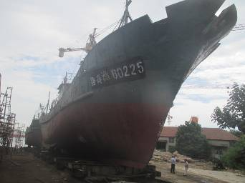 | 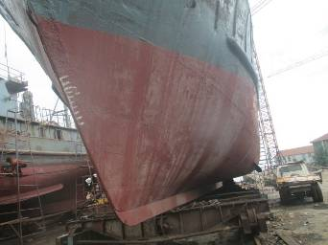
外板
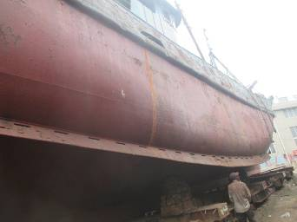 | 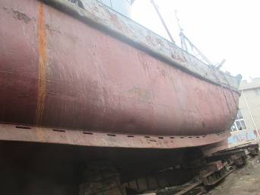
外板
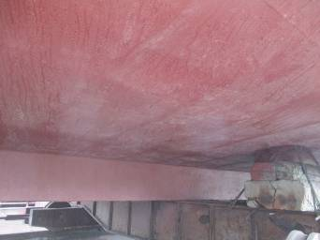 | 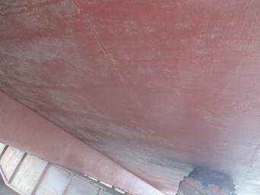
底板
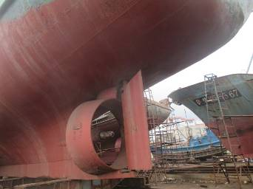 | 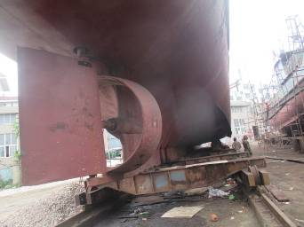
螺旋桨缺失，导流罩及舵叶外观正常
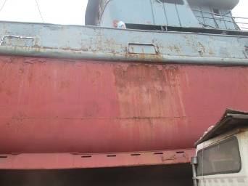 | 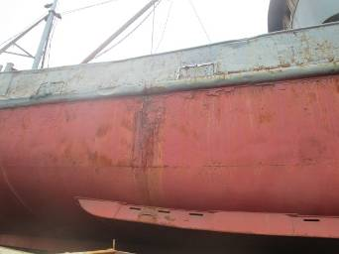
外板部分锈蚀
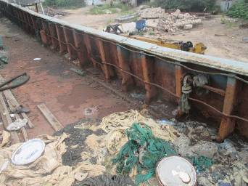 | 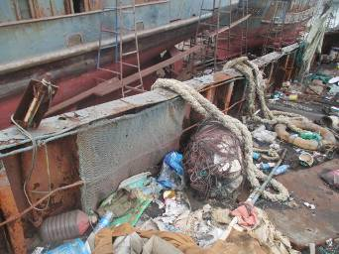
舷墙锈蚀严重
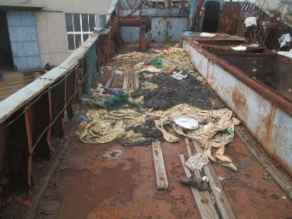 | 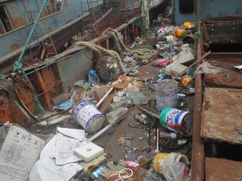
甲板锈蚀严重，木板缺失。
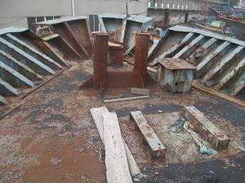 | 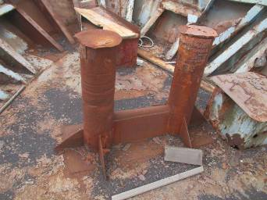
艏甲板 |  | 缆桩
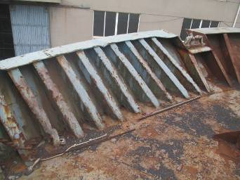 | 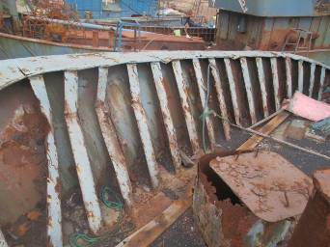
艏甲板两侧舷墙顶板
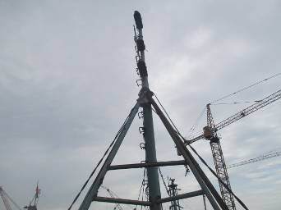 | 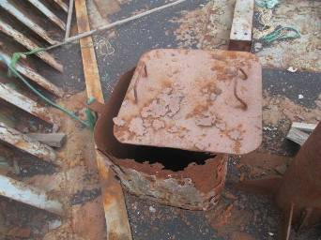
前桅灯具部分破损或丢失 | 储藏室道门及舱盖锈蚀严重
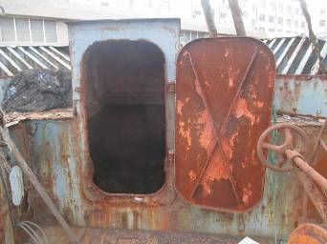 | 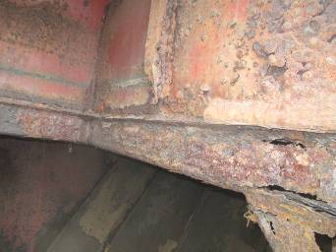
艏甲板下储藏室 | 储藏室道门锈蚀严重
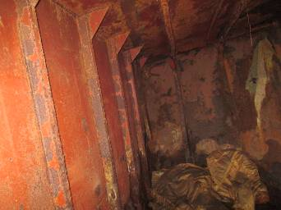 | 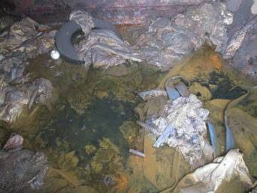
艏甲板下储藏室 | 储藏室内部积水
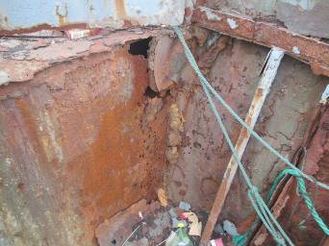 | 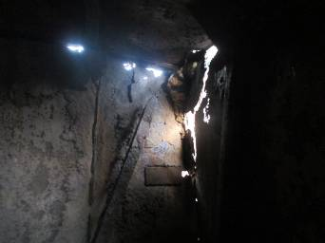
储藏室前壁，侧壁锈穿 | 储藏室前壁，侧壁锈穿
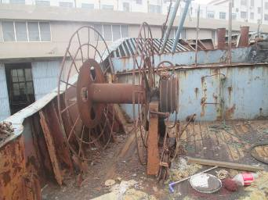 | 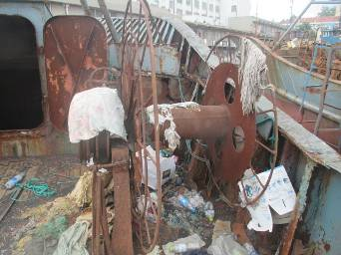
绞车严重锈蚀，绞车钢丝绳缺失
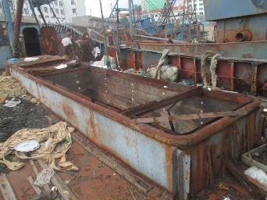 | 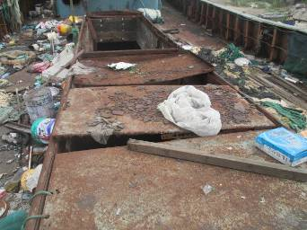
部分舱盖板严重锈蚀腐烂。部分舱盖板缺失
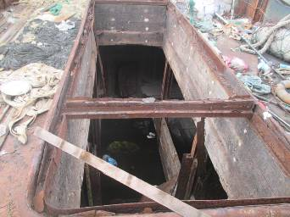 | 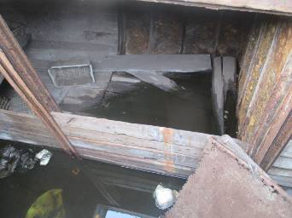
舱盖板槽锈蚀严重，部分舱盖板支撑横梁缺失，货舱内部有部分木板等杂物，内有积水
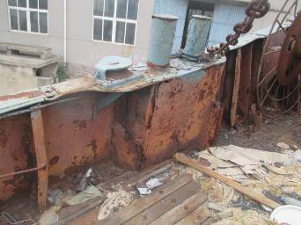 | 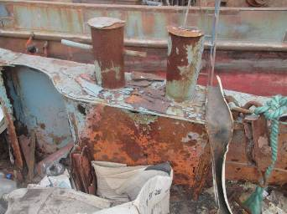
导缆桩及底座锈蚀严重
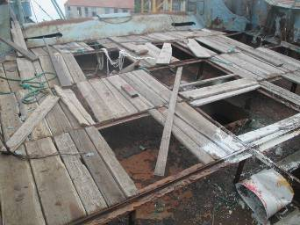 | 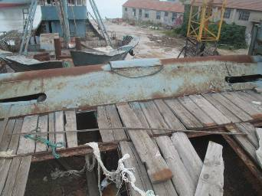
艉甲板
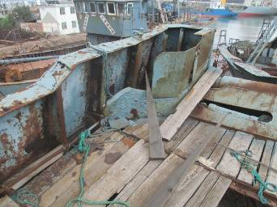 | 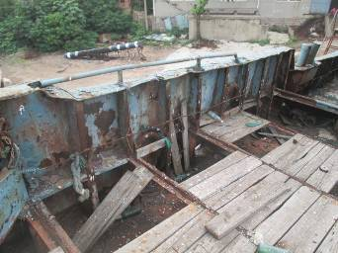
艉甲板两侧舷墙
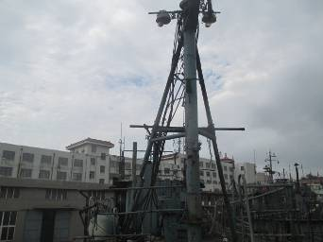 | 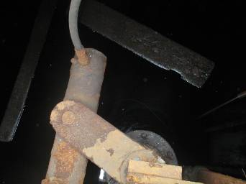
后桅杆上灯具部分缺失或灯罩损坏 |  | 舵机间积水严重
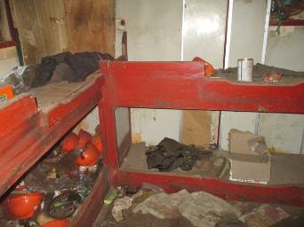 | 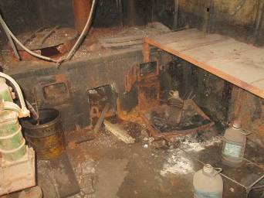
船员住舱 |  | 厨房
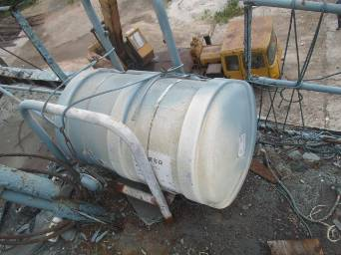 | 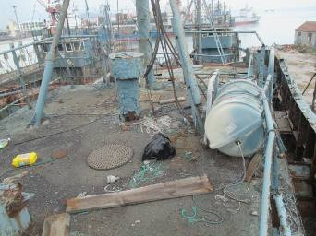
救生筏 |  | 救生圈缺失
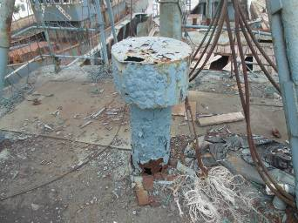 | 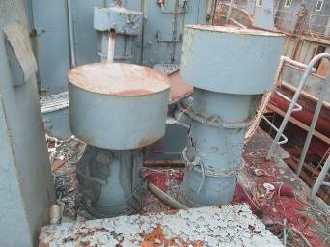
通风筒锈蚀严重
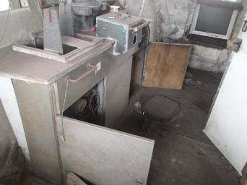 | 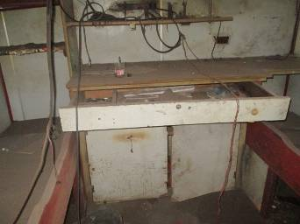
驾驶台 | 驾驶台住舱
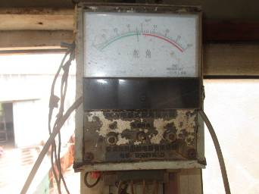 | 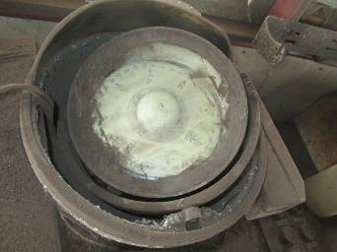
舵角指示器 | 磁罗经
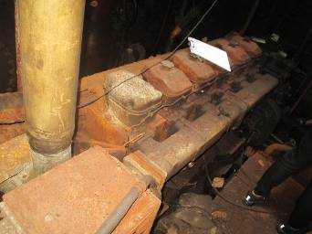 | 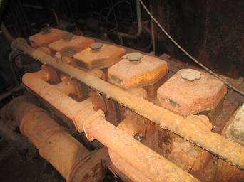
主机
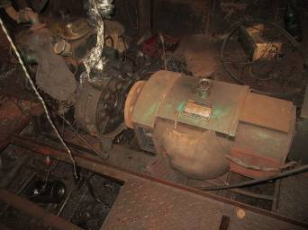 | 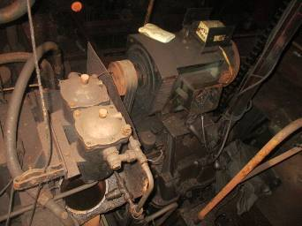
发电机 |  | 轴带发电机
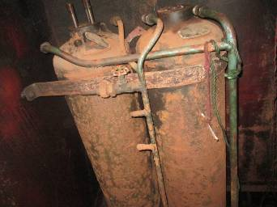 | 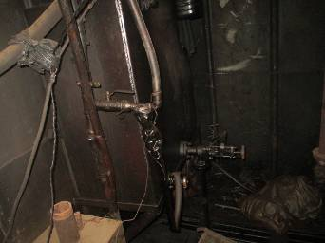
空气瓶 |  | 油柜
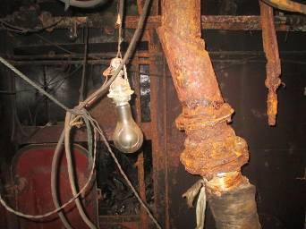 |  | 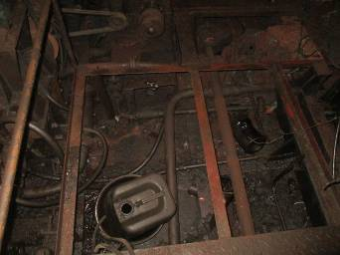
机舱内部分灯泡裸露，排烟管锈蚀严重 |  | 机舱内部分花铁板缺失

“鲁寿渔60226”轮
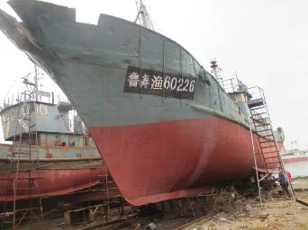 | 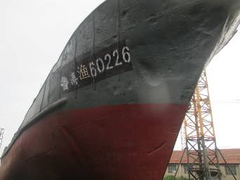
外板
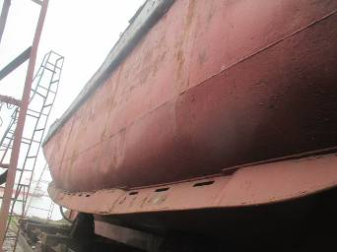 | 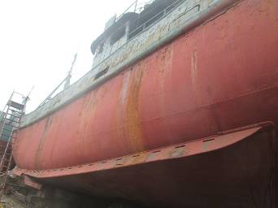
外板
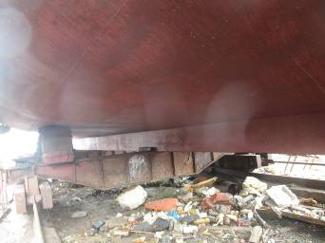 | 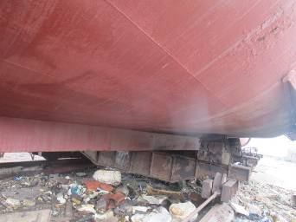
底板
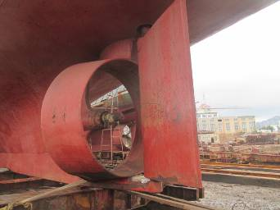 | 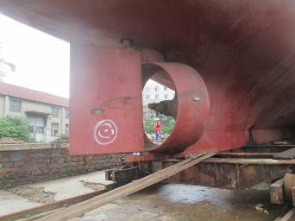
螺旋桨缺失，导流罩及舵叶外观正常
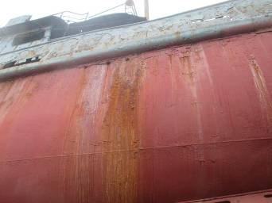 | 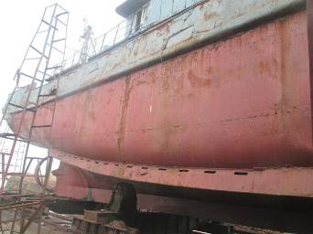
外板部分锈蚀
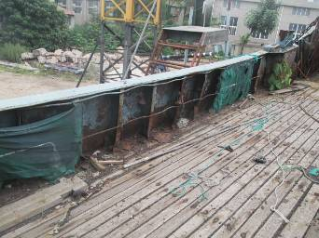 | 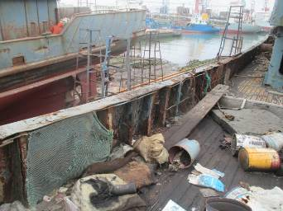
舷墙锈蚀严重
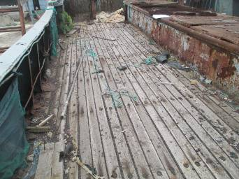 | 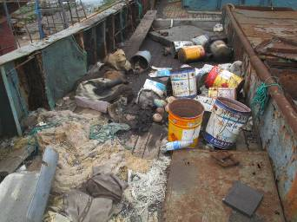
甲板
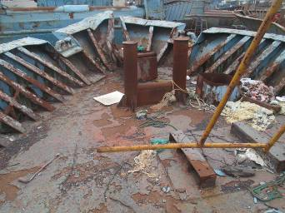 | 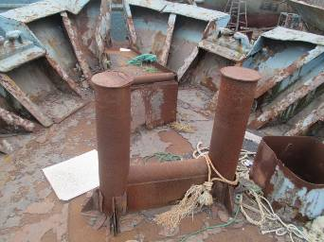
艏甲板 |  | 缆桩
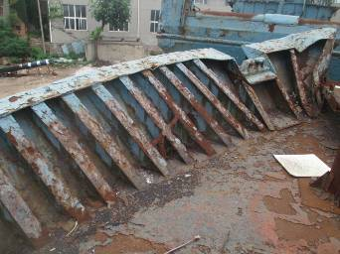 | 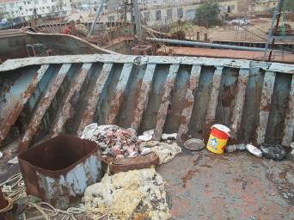
艏甲板两侧舷墙顶板
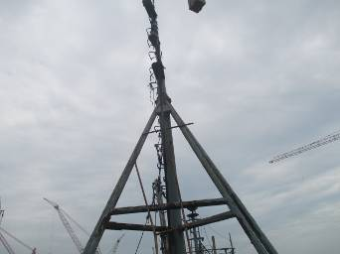 | 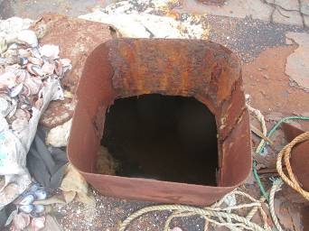
前桅灯具部分破损或丢失 | 储藏室道门及舱盖锈蚀严重
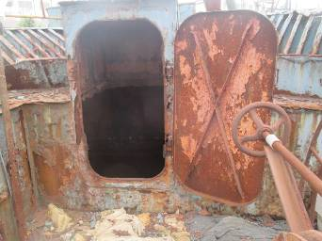 | 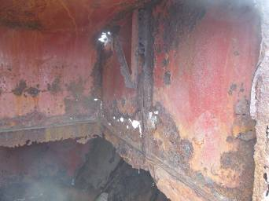
艏甲板下储藏室 | 储藏室道门锈蚀严重
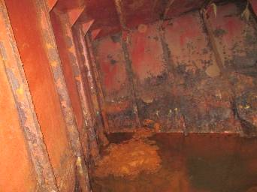 | 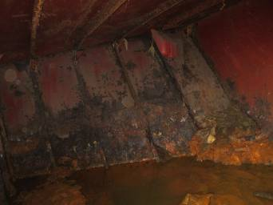
艏甲板下储藏室 | 储藏室内部积水
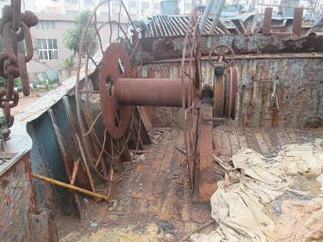 | 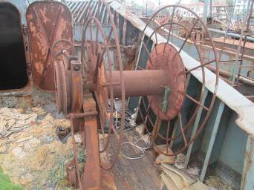
绞车严重锈蚀，绞车钢丝绳缺失
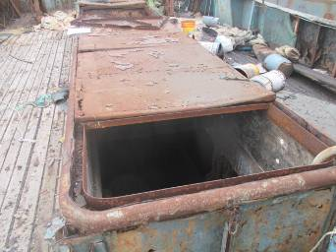 | 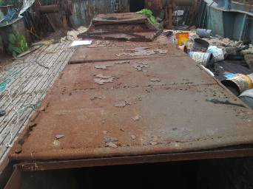
部分舱盖板严重锈蚀腐烂。部分舱盖板缺失
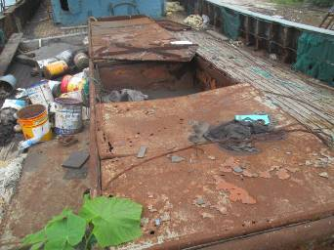 | 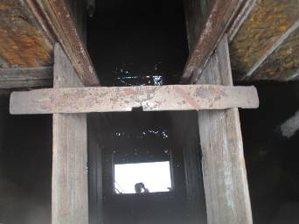
舱盖板槽锈蚀严重，货舱内部有部分木板等杂物，内有积水
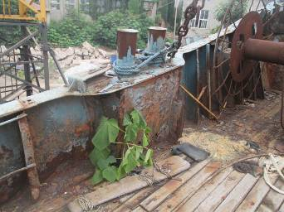 | 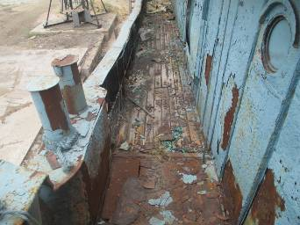
导缆桩及底座锈蚀严重
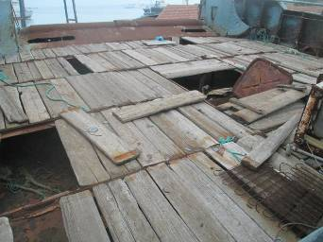 | 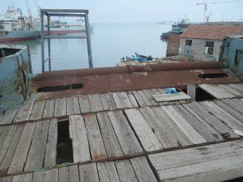
艉甲板
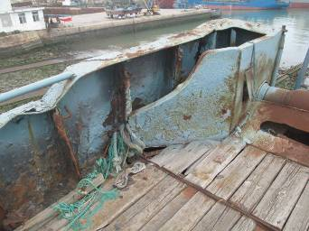 | 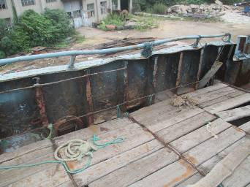
艉甲板两侧舷墙
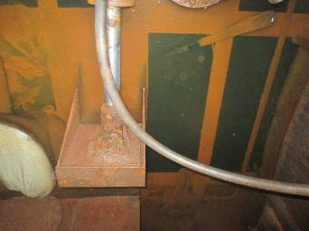 | 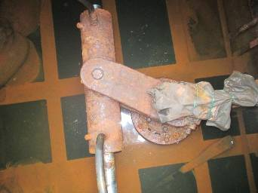
舵机间积水严重
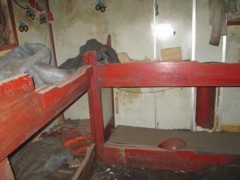 | 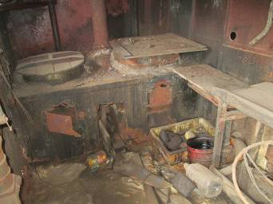
船员住舱 |  | 厨房
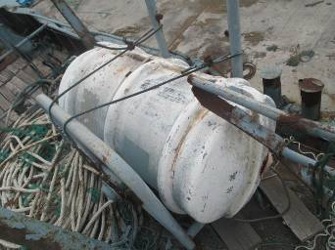 | 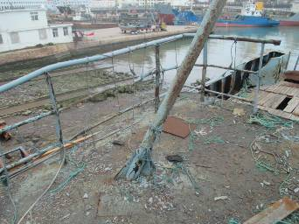
救生筏 |  | 救生圈缺失
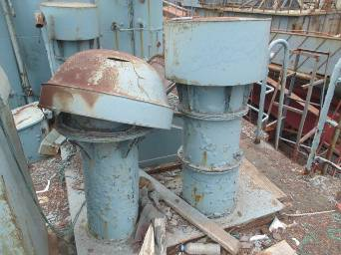 | 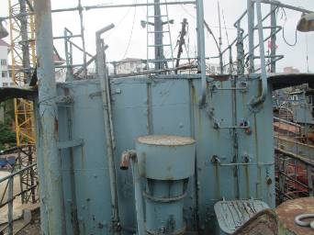
通风筒锈蚀严重
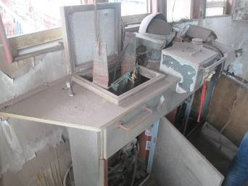 | 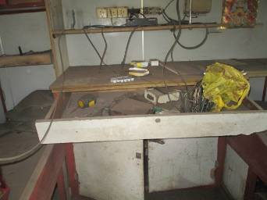
驾驶台 | 驾驶台住舱
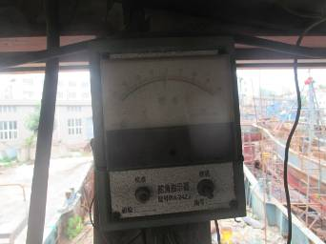 | 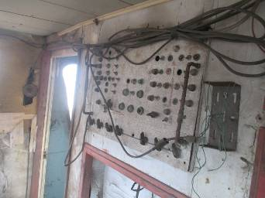
舵角指示器 | 灯具控制面板
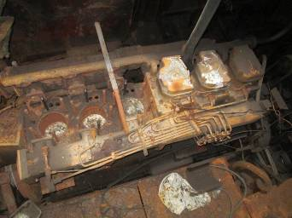 | 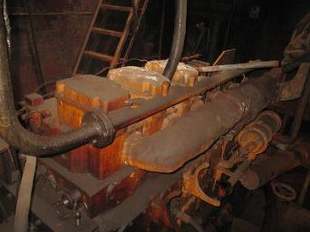
主机
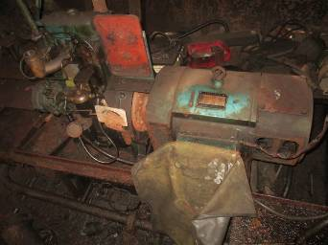 | 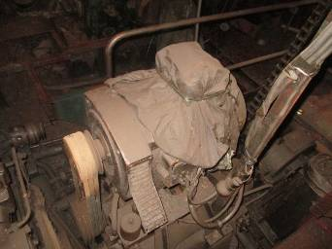
发电机 |  | 轴带发电机
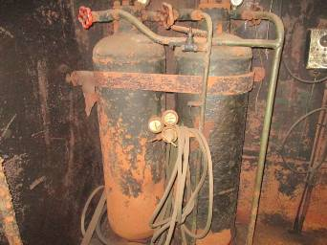 | 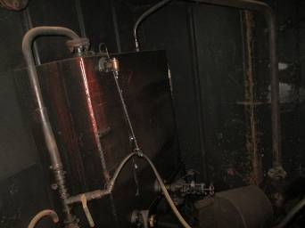
空气瓶 |  | 油柜
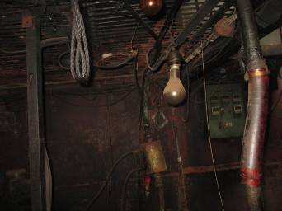 |  | 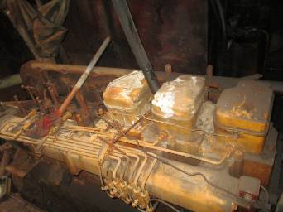
机舱内部分灯泡裸露 |  | 主机三个气缸罩缺失

